)
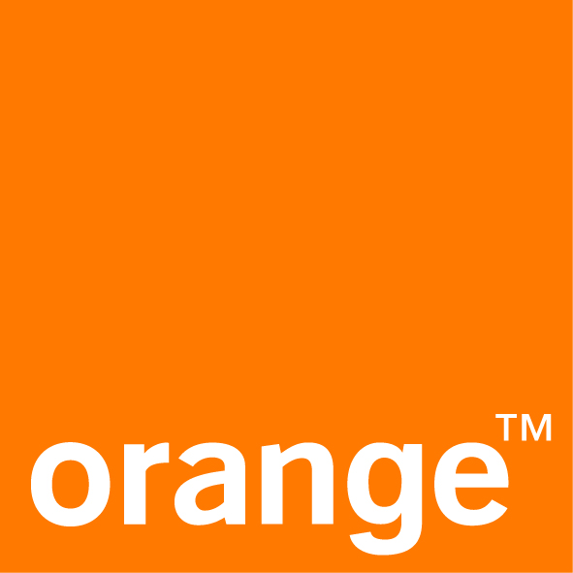

Pour Ramadan, Orange Maroc relance son initiative du clic solidaire Khatwat Khir au profit de l’école numérique pour tous

En tant qu’opérateur convaincu que chacun d’entre nous occupe une place centrale pour la solidarité numérique, Orange Maroc s’engage à nouveau aux côtés de sa fondation à l’occasion du mois sacré de Ramadan pour lancer la deuxième édition du programme Khatwat Khir.

Pour rappel, Khatwat Khir est une initiative solidaire ouverte à tous, qui permet avec un simple geste, de faire un grand pas en faveur de l’inclusion numérique dans notre pays.
Il suffit d’aller sur le site www.khatwatkhir.ma, et de cliquer un maximum de fois en 10 secondes. Le nombre de clics effectué sera automatiquement converti par Orange en un don de volume data, à raison de 10 Mo par clic.

L’opération peut être répétée à volonté et ainsi en quelques clics, chacun peut s’engager dans une action collective de générosité et de solidarité en phase avec l’esprit du mois sacré. En 2021, 40 millions de clics avaient été récoltéset transformés en Gigas et équipements pour des jeunes défavorisés.

Grace à l’implication des internautes, Orange Maroc espère que des millions de giga-octets de dons en data seront à nouveau générés, avant d’être préchargés sur des tablettes que des collaborateurs d’Orange Maroc iront par la suite distribuer à travers les régions du pays.

En tant qu’opérateur à forte responsabilité sociale, Orange Maroc s’engage au quotidien, notamment via sa Fondation, à agir pour réduire les inégalités liées à l’accès au matériel, aux usages, et à la maîtrise du numérique, en favorisant la connectivité, l’inclusion et le développement des compétences sans discriminations.

Dans ce sens, la Fondation Orange Maroc a récemment conclu une convention avec le Ministère de l’Education Nationale pour la mise en place d’une expérience pilote pour l’école numérique dans le Royaume. A travers ce partenariat, la Fondation apportera une donation en tablettes connectées au Ministère pour soutenir l’utilisation des nouvelles technologies dans des établissements d’enseignement primaires. Chaque tablette donnera accès à des contenus pédagogiques numériques riches, à forte valeur ajoutée, pour chacun des élèves et enseignants.

Pour rappel, en marge de la CAN 2022, une action Khatwat Khir a aussi été lancée en vue de convertir chaque like récolté par le jeu concours mis en place pour l’occasion en don de volume Data, à raison de 10Mo par like. Au final, l’Association Initiative Citoyenneté Education Environnement Développement située à Tanger a pu recevoir un don en matériel connecté destiné aux jeunes marginalisés en situation précaire.

Conscients que plus d’un futur écolier sur deux pratiquera, une fois diplômé, un métier qui n’a même pas encore été inventé, Orange Maroc et sa fondation comptent poursuivre avec cette nouvelle édition du programme Khatwat Khir leur engagement pour faire du numérique un facteur d’égalité des chances pour les jeunes marocains en situation difficile.

Contacts presse :
Kawtar Nafid Anis Hadou Boutaleb
kawtar.nafid@orange.com anishadou.boutaleb@orange.com

A PROPOS D’ORANGE MAROC :
Orange Maroc est un opérateur de télécommunications multi-services opérant dans les activités mobile, fixe, cybersécurité et mobile money. L’opérateur déploie des réseaux très haut débit fixe et mobile, avec la 4G et le FTTH (Fibre to the Home) pour répondre à l’évolution des usages, aux mutations technologiques ainsi qu’aux attentes de ses clients. A sa création en 1999, Orange au Maroc est le fruit d’une alliance entre des leaders télécoms et de solides groupes financiers et industriels marocains, à savoir O Capital Group (anciennement FinanceCom) et la Caisse de Dépôt et de Gestion. L’opérateur sert 17,4 millions de clients au Maroc et compte près de 420 points à travers tout le pays. Orange Maroc emploie près de 1300 salariés œuvrant à offrir une expérience client incomparable au quotidien, ce qui a permis à l’opérateur d’être distingué « Service Client de l’année Maroc » pour la 5ème année consécutive. En reconnaissance de sa démarche d’amélioration continue, Orange Maroc a été élue pour la 6ème année consécutive « Top Employeur Maroc et Afrique », une certification qui vient reconnaître les meilleures pratiques RH adoptées par l’opérateur. Orange Maroc a également fait de la solidarité numérique le principe qui guide ses actions de responsabilité sociale et de mécénat à travers sa Fondation Orange Maroc, le numérique étant au cœur de son métier et de sa raison d’être en tant entreprise responsable. La Fondation Orange au Maroc a pour objectif de faciliter l’insertion sociale et professionnelle des jeunes et des femmes en difficulté par des programmes d’éducation prioritairement numériques. Présente dans 16 pays, la Fondation Orange agit au plus près des populations en déployant ses actions avec l’engagement de salariés du Groupe Orange, en partenariat avec des associations et des ONG locales. En Décembre 2019, le Groupe a présenté son nouveau plan stratégique « Engage 2025 » qui, guidé par l’exemplarité sociale et environnementale, a pour but de réinventer son métier d’opérateur.

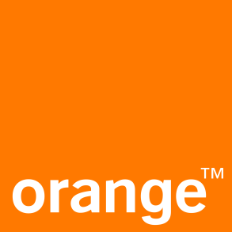

تعيد أورنج المغرب خلال شهر رمضان، إطلاق مبادرتها التضامنية "خطوة خير" من أجل مدرسة رقمية للجميع

بصفتها مشغل مقتنع بأن لكل واحد منا دور رئيسي في التضامن الرقمي وبمناسبة شهر رمضان المبارك، تلتزم أورنج المغرب من جديد إلى جانب مؤسستها من أجل إطلاق النسخة الثانية من برنامج "خطوة خير".

"خطوة خير" هي مبادرة تضامنية مفتوحة للجميع، تمكن عبر حركة بسيطة، من القيام بخطوة كبيرة نحو تحقيق الادماج الرقمي في البلاد. يكفي دخول الموقع الالكتروني www.khatwatkhir.ma والقيام بأكبر عدد ممكن من النقرات في ظرف 10 ثواني. ستعمل أورنج على تحويل مجموع النقرات المحصلة بشكل اتوماتيكي إلى رصيد انترنيت يتم التبرع به، بمعدل 10 ميغابايت لكل نقرة.

يمكن تكرار العملية بلا حدود، وبالتالي وعبر بضع نقرات فقط، يمكن للجميع المساهمة في مبادرة جماعية تضامنية وخيرية بما يتماشى مع روح الشهر الكريم. في سنة 2021، تم جمع 40 مليون نقرة وتحويلها إلى رصيد انترنت وأجهزة رقمية لفائدة الشباب المعوزين.

تأمل أورنج المغرب أن يتم مرة أخرى بفضل مشاركة مستخدمي الإنترنت، توليد ملايين الجيجابايت من التبرعات، قبل تعبئتها على الأجهزة اللوحية التي سيوزعها موظفو أورنج المغرب بعد ذلك عبر مختلف جهات المملكة.

بصفتها مشغل ذو مسؤولية اجتماعية قوية، تلتزم أورنج المغرب على أساس يومي، ولا سيما من خلال مؤسستها، بالعمل على الحد من عدم المساواة المرتبطة بالوصول إلى الأجهزة والاستخدامات والإتقان الرقمي، من خلال تعزيز الربط بالانترنت والإدماج وتطوير المهارات بدون التمييز.

وفي هذا الاطار، أبرمت مؤسسة أورانج المغرب مؤخرًا اتفاقية مع وزارة التربية الوطنية من أجل إطلاق تجربة نموذجية للمدرسة الرقمية في المملكة. ستتبرع المؤسسة في إطار هذه الشراكة، بلوحات إلكترونية مربوطة بالانترنت لدعم استخدام التقنيات الحديثة في مؤسسات التعليم الابتدائي. ستمكن كل لوحة إلكترونية مستخدميها من طلبة ومعلمين، من الوصول إلى محتوى تعليمي رقمي غني، ذي قيمة مضافة عالية.

يجدر الذكر بأنه على هامش كأس إفريقيا للأمم 2022، تم إطلاق مبادرة "خطوة خير" لتحويل كل ما تم جمعه من إعجبات في إطار المسابقة التي أقيمت بهذه المناسبة، إلى تبرع برصيد انترنت، بمعدل 10 ميغا بايت لكل إعجاب. إذ تمكنت جمعية مبادرات مواطنة تربية بيئة وتنمية بطنجة من الاستفادة من تبرعات بأجهزة إلكترونية مربوطة بالانترنت مخصصة لفائدة الشباب المعوز.

وعياً منها بأنه في المستقبل، سيمارس أكثر من تلميذ من بين اثنين، بعد تخرجه، وظيفة لم يتم اختراعها بعد، تعتزم أورنج المغرب ومؤسستها عبر هذه النسخة الجديدة من مبادرة "خطوة خير"، مواصلة الإلتزام بجعل الرقمنة عاملاً لتحقيق تكافؤ الفرص بالنسبة للشباب المغربي في وضعية هشة.

للاتصال بـأورنج

كوثر نفيد
Kawtar.nafid@orange.com
أنيس حدو بوطالب
Anishadou.boutaleb@orange.com

لمحة عن أورنج المغرب :
أورنج المغرب فاعل اتصالاتي متعدد الخدمات يزاول نشاطه بمجالات الهاتف النقال، الثابت، الأمن السيبراني والأداء النقال. وتعتمد هذه المقاولة الرائدة في نشاطها على شبكات مرتفعة الصبيب الثابت والنقال، مع الجيل الرابع 4G والألياف البصرية داخل المنزل (Fibre to the Home) في أفق مواكبة تطور الاستعمالات، والتغيرات التكنولوجية المتسارعة وبالتالي الاستجابة لانتظارات الزبناء.
ومنذ إحداثها في سنة 1999، أضحت أورنج ثمرة اتحاد ما بين رواد اتصالاتيين ومجموعات مالية وازنة وصناعيين مغاربة، على غرار فاينانس كوم وصندوق الإيداع والتدبير. وقد نجحت أورنج في استقطاب 14,5 مليون زبون بالمغرب وتتوفر على 450 نقطة بيع عبر تراب المملكة. تشغل أورنج 1300 مستخدم من رجال ونساء يعملون كلهم على منح الزبون تجربة يومية متميزة، وهو الأمر الذي مكنها من التميز للسنة الرابعة على التواصل ك"أحسن خدمة للزبون للسنة بالمغرب". وتتويجا لمجهوداتها المتواصلة لتحسين خدماتها، حازت أورنج على جائزة "أحسن مُشغل بالمغرب وإفريقيا"، وهي الشهادة التي تمثل اعترافا واضحا بنهجها لممارسات فضلى بمجال تدبير الموارد البشرية. كما تتميز أورنج المغرب بتضامنها الرقمي باعتباره المبدأ الموجه لكل أعمالها الخيرية تحت علامة مؤسسة أورنج لوجود العامل الرقمي في قلب مهنة مجموعة أورنج واعتبارا لكون التضامن سببا في وجودها كمؤسسة مقاولاتية. وتهدف مؤسسة أورنج بالمغرب إلى تسهيل الاندماج الاجتماعي والمهني للشباب والنساء في وضعية صعبة، والأشخاص الذين يعانون من التوحد، عبر وضع برامج تربوية تعتمد بالأساس على المنظومة الرقمية. مؤسسة أورنج متواجدة ب16 بلدا، وهي تحرص على التواجد دائما بالقرب من المواطنين بمباشرة أعمالها وانخراط أجراء مجموعة أورنج في شراكات مع جمعيات ومنظمات المجتمع المدني المحلية بكل بلد على حدة.
في شهر دجنبر 2019، قدمت المجموعة مخططها الإستراتيجي الجديد تحت شعار "التزام 2025" والذي يعتبر موجهها في تحقيق التميز على الصعيد المجتمعي والبيئي، وبالتالي إعادة ابتكار مهنتها كفاعل اتصالاتي وازني ومتفرد.

